**Spojená škola Svätej Rodiny**



`Pracovný list: **Elektrický prúd, meranie veľkosti elektrického prúdu**

1. Doplň definíciu:

**Elektrický prúd** je ......................................... pohyb .....................................................

*( aký) ( akých častíc)*

1. Napíš **podmienky vedenia elektrického prúdu** v obvode:
2. .........................................................................................................................................
3. .........................................................................................................................................
4. Predstav si, že si v krajine bez elektrickej energie. Napíš, čím by si ich vedel nahradiť.
5. Premeň jednotky:

4 300 mA = .......................... A 75,6 A = .......................... mA

256 μA = …………………..A 341 A = ...........................kA

1. Vypočítaj veľkosť elektrického náboja, ktorý prešiel vodičom, ak:
2. Prúd veľkosti 5 A prechádzal vodičom 25s ............................................................................
3. Prúd veľkosti 5 A prechádzal vodičom 1 minútu....................................................................
4. Prúd veľkosti 5 mA prechádzal vodičom 25s ........................................................................
5. Smer elektrického prúdu vo vodiči je určený dohodou:

Od .....................pólu zdroja k ........................ pólu zdroja.

1. Ručička ampérmetra sa ustálila v zobrazenej polohe. Urči údaje:
2. 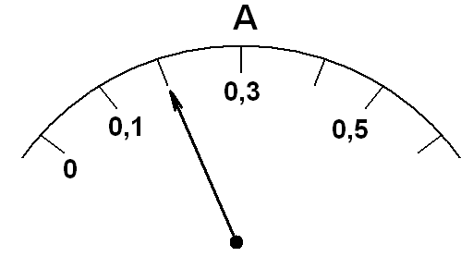merací rozsah ampérmetra je od ................ do .................
3. najmenší dielik stupnice zodpovedá .............................
4. odchýlka merania je ............................
5. elektrický prúd, ktorý prechádza ampérmetrom: .......................
6. Zostav elektrický obvod podľa schém na obrázkoch. Odmeraj prúd, ktorý prechádza žiarovkami Ž1 a Ž2. Namerané hodnoty prúdu zapíš do tabuľky a doplň text týkajúci sa meracieho zariadenia.

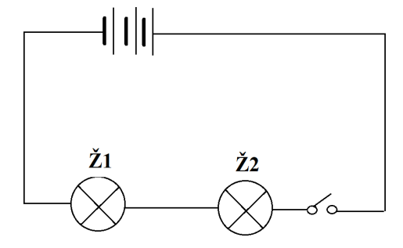 Obvod č. 1 Obvod č. 2

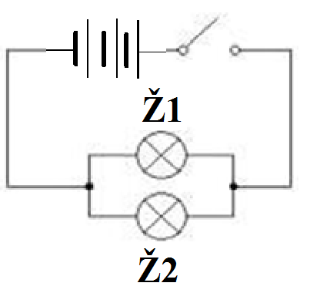

|  |  |  |
| --- | --- | --- |
|  | Obvod č. 1 | Obvod č. 2 |
| I [A] | I[A] |
| Ž1 |  |  |
| Ž2 |  |  |

Na meranie el. prúdu v obvode som použil(a) ............................................s rozsahom..........................................

1. 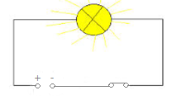V obvode chceme odmerať napätie na žiarovke. Navrhni zapojenie prístroja na meranie prúdu (dokreslite ho do obrázka), potom obvod zostav a prúd na žiarovke odmeraj. Zapíš nameranú hodnotu a doplň text týkajúci sa meracieho zariadenia.

Meranie:

Na meranie el.prúdu v obvode som použil(a) ............................................

s rozsahom..........................................

1. Vypočítaj:
2. Za aký čas prejde prierezom vodiča náboj veľkosti 16 C, ak vodičom prechádza prúd 64 mA............................................................................................................

...............................................................................................................................

1. Ampérmeter s meracím rozsahom 0,9 A má na stupnici45 dielikov. Akému prúdu zodpovedá 12 dielikov?........................................................................................ ..............................................................................................................................
2. Urč chybu merania na ampérmetri, ak je jeho merací rozsah 11 A a má 220 dielikov?................................................................................................................ .............................................................................................................................